2. Ünite: Maddeyi Tanıyalım
Kazanım: Doğa olaylarının madde üzerindeki etkisini kavrar.Doğal kaynaklarının dikkatli tüketilmesi gerektiğini açıklar.Farklı maddelerin sıcaklığını ölçerek birimiyle ifade eder.
Süre: 3 ders
 Etkinliklerinizi yaparken her grup üyesi araştırma, sözlü ve yazılı anlatım çalışmalarına katılacaktır.

DOĞA OLAYLARI MADDEYİ ETKİLER

Maddeleri etkileyen doğa olayları nelerdir?

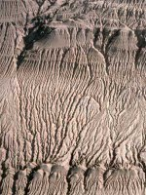
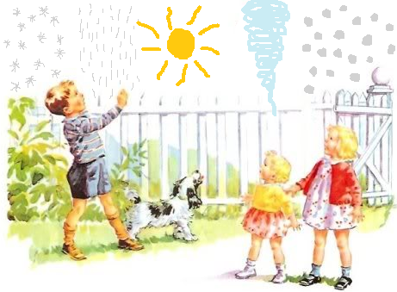
Merhaba arkadaşlar. Bugün doğa olaylarının maddeyi nasıl etkilediğini öğreneceğiz.
Çevrenizde yıpranmış yapılar ya da eski binalar görmüşsünüzdür.
Evet Can, bazı binalar yeni bazı binalar da eski görünüyor. Nasıl bu duruma geldiklerini merak ediyorum Can. Nedenini anlatır mısın ?
Anî sıcaklık değişimi, rüzgâr, dolu, kar, yağmurun aşırı yağması sonucu oluşan sel doğadaki maddeleri olumsuz etkiler; maddelerde şekil değişikliğine neden olur. Onları aşındırarak yıpratır ve miktarını azaltır.
Sel, karşısına çıkan taşı ve toprağı sürükler. Sel suları zamanla yamaç yüzeyini aşındırır. Nevşehir yöresinde bulunan Kırgıbayır bu şekilde oluşmuştur.
Kırgıbayır, kimi yerleri yüksekçe, kimi yerleri yarıntılar biçiminde olan
şekillere denir arkadaşlar.

Evet biliyorum Patric. Dalga gibi doğa olayları çakıl taşlarının aşınarak kenarlarının yuvarlaklaşmasına neden olur.
Sünger Bop sahildeki çakıl taşları neden hep yuvarlaktır biliyor musun?

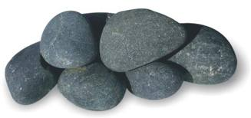

Doğadaki maddeler sürekli doğa olaylarının etkisi altındadır.

 Kışın sürekli buzlanma ve erime sonucu asfalt yollar bozulur.

 Yağışların oluşturduğu seller toprak kaybına neden olur.

 Yağmur, kar, dolu, rüzgâr bina duvarlarının aşınarak yıpranmasına neden olur.

 Toprak da doğa olaylarının etkisiyle oluşur. Anî sıcak ve soğuğun etkisiyle kayalar genişleyip büzülür
ve kaya yüzeylerinde çatlaklar oluşur. Çatlaklara dolan suların donması kayaların parçalanmasına neden olur. Diğer doğa olaylarının ve bitkilerin de etkisiyle binlerce yılda kaya katmanlarının yüzeyinde toprak tabakası oluşur.
Milyonlarca yılda oluşan toprak çok çok kısa bir sürede doğa olayları nedeniyle yok olup ortamı çöle dönüştürebilir. Bu bir erozyon olayıdır.
Su ve rüzgâr erozyonuna karşı önlem alınmazsa toprak, rüzgâr ve sularla taşınır. Geride verimsiz,
üzerinde bitki yetişmeyen kaya katmanı kalır.
Çölleşmede en büyük etken insandır. Ormanların yok edilmesi, yanlış tarım uygulamaları ve çevre kirliliği doğa olaylarının etkilerini artırmakta ve hızlandırmaktadır.

 Doğa olayları her zaman olumsuz sonuçlara neden olmaz. Bazı doğal güzellikler de yaratabilir. Örnek;

 Pamukkale travertenleri
 Ürgüp çevresinde bulunan Peribacaları
 Hatay’daki Titus Tüneli
 İstanbul’daki Yerebatan Sarnıcı

Ancak bu güzellikler de yine aynı nedenlerle aşınıp tahrip olmaktadır.

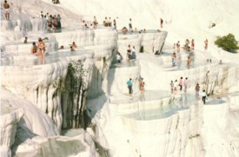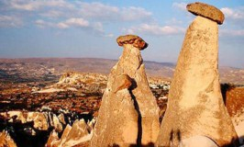
Pamukkale
Peribacaları

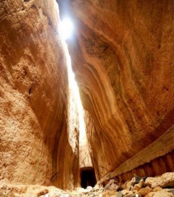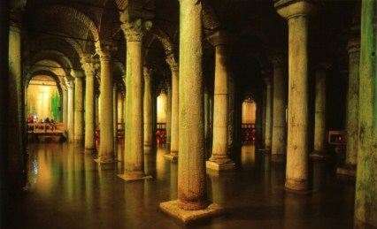
Yerebatan Sarnıcı
İstanbul
Titus Tüneli-Hatay

DOĞAL KAYNAKLARIN KORUNMASI
Doğal kaynak : Doğada kendiliğinden var olan, yerine yenisi konulamayan maddelerdir.

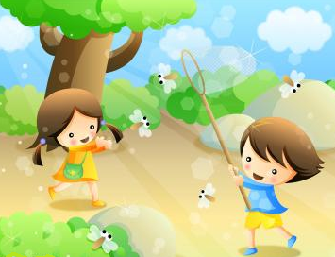
Haklısın Gülnihalciğim. Bu nedenle doğal kaynakları- mızı dikkatli kullanmalıyız.
İnsanlar üretim ve tüketim sırasında çok çeşitli maddeler kullanırlar. Bu maddeler doğal, işlenmiş veya yapay da olsa hepsinin kaynağı nedir?
Kardelenciğim, doğal kaynaklar doğada kendiliğinden var olduğundan bunları bizim üretmemiz, yerine yenisini ya da benzerini koymamız söz konusu değildir.

Doğal, işlenmiş ve yapay maddelerin kaynakları şunlardır:

 __________________________________________________________________
 __________________________________________________________________
__________________________________________________________________
 __________________________________________________________________
__________________________________________________________________
 __________________________________________________________________
__________________________________________________________________

Doğal kaynaklarımızın korunması için neler yapabiliriz?

 __________________________________________________________________
 __________________________________________________________________
__________________________________________________________________
 __________________________________________________________________
__________________________________________________________________
 __________________________________________________________________
__________________________________________________________________

Grup arkadaşlarınızla doğal kaynaklarımızın korunması konulu bir sloganı aşağıya yazınız.



Hazırlayan: Gülcan Özten

